Дата подання: 06.05.2026
Дата прийняття:

УДК 536.6:614.841:621.355.9

РОЗРОБКА ІНТЕЛЕКТУАЛЬНОГО БАГАТОКАНАЛЬНОГО ДАВАЧА РАННЬОГО ВИЯВЛЕННЯ ТЕРМІЧНОГО РОЗКЛАДУ ЛІТІЙ-ІОННОГО ЕЛЕМЕНТА ЖИВЛЕННЯ

А. П. Кушнір, О. В. Лазаренко, Р. М. Тацій, О. І. Башинський, Р. В. Алешко

DEVELOPMENT OF AN INTELLIGENT MULTI-CHANNEL SENSOR FOR EARLY DETECTION OF THERMAL DECOMPOSITION OF A LITHIUM-ION BATTERY

Andrii Kushnir, Oleksandr Lazarenko, Roman Tatsiy, Oleh Bashynskyi, Roman Aleshko

Об’єктом дослідження визначено процес початку та розвитку незворотної термохімічної реакції внутрішнього наповнення літій-іонного елемента живлення (ЛІЕЖ). Проблема раннього виявлення початку термічного розкладу внутрішнього наповнення ЛІЕЖ полягає в тому, що на сьогодні відсутні єдині підходи та чітко визначенні параметри, що дозволяють спрогнозувати вихід з ладу ЛІЕЖ. Процес термічного розкладу ЛІЕЖ може протікати без візуальних ознак і стрімко переростати в інтенсивне горіння. Отримання параметрів початку розвитку термохімічної реакції внутрішнього наповнення ЛІЕЖ надає передумови для розробки давача раннього виявлення термічного розкладу ЛІЕЖ.
За результатами аналітичного опрацювання існуючих експериментальних досліджень з визначення хімічного складу продуктів термічного розкладу ЛІЕЖ було встановлено основні параметри. Зокрема, зміна концентрації CO₂, HF та P_{абс} було встановлено як основа для подальшої розробки моделі (математичної основи) блока нечіткої корекції.
Розроблено блок нечіткого корекції із використанням алгоритму Мамдані для багатоканального давача раннього виявлення термічного розкладу (ДРВТР) ЛІЕЖ. Встановлено форми та параметри вхідних та вихідних функцій належності. Складено базу нечітких правил, які описують можливі стани ЛІЕЖ. Симуляція в пакеті Fuzzy Logіc Toolbox в середовищі MATLAB (США) якісно відображає сприйняття вхідних сигналів про початок та розвиток термохімічної реакції. Результати симуляційних досліджень підтвердили ефективність запропонованого підходу. Встановлено, що давач на основі комплексного аналізу вхідних параметрів – тиску, концентрації СО₂ та HF – формує інформаційний вихідний сигнал, який адекватно відображає технічний стан ЛІЕЖ, зокрема: нормальний, передпожежний (передаварійний) та пожежний (аварійний) стан.
Ключові слова: літій-іонний елемент, давач, горіння, термічний розклад, алгоритм спрацювання, Fuzzy Logic.

1. Вступ
Альтернативні джерела енергії набувають все більшу популярність та розповсюдження в різноманітних сферах людської діяльності. Використання сонячних панелей, вітрогенеруючих установок завжди сприймалось як централізоване альтернативне джерело енергії для невеликих населених пунктів та недосяжним для звичайної пересічної особи. Сьогодні ж, для прикладу, сонячна панель це доступний для широкого загалу засіб індивідуального використання та генерації енергії для невеликого освітлювального приладу, електролампочки, камери відео нагляду тощо. Сучасні досягнення науки та техніки стали доступні до використання людиною від найменших побутових приладів до великих та потужних систем накопичення та генерації електроенергії як індивідуальних домогосподарств так і потужних комерційних державних підприємств.
У більшості випадків для накопичення електроенергії використовуються акумуляторні блоки великої потужності на основі літій-іонних елементів живлення (ЛІЕЖ). Одночасно з тим ЛІЕЖ є невід’ємним компонентом сучасних електро-мобілів-скутерів- велосипедів. Однак практичний досвід використання ЛІЕЖ [1] та наукових досліджень показує їх значну пожену небезпеку [2], що призводять до масштабних пожеж та матеріальних втрат [3]. Результати всебічних досліджень специфіки та причин горіння ЛІЕЖ зазначають стрімке зростання температурних показників та полум’яного горіння ЛІЕЖ під час початку виникнення процесів пов’язаних з термохімічним розкладом внутрішнього наповнення елемента. Таким чином, використання традиційних пожежних сповіщувачів або засобів фіксації початку горіння буде мало ефективним, оскільки фіксуватиме вже доконаний факт розвитку горіння ЛІЕЖ або акумуляторної батареї (АБ).
Відповідно, створення науково-обґрунтованого підґрунтя з встановлення показників, що передують початку стрімкого розвитку термохімічного розкладу внутрішнього наповнення ЛІЕЖ є актуальним питанням, що є підставою для проведення подальших наукових досліджень. Одночасно з тим, встановлення індивідуальних показників, що передуватимуть розвитку горіння ЛІЕЖ дає підстави для розробки алгоритму роботи принципово нового давача з виявлення початку термічного розкладу ЛІЕЖ або АБ. Додатково, отриманні результати можуть слугувати для подальшого системного застосування в системах акумуляторного накопичення і зберігання електроенергії з метою попередження розвитку горіння та приведення в дію стаціонарних або локальних систем пожежогасіння.

2. Аналіз літературних даних та постановка проблеми
В роботі [4] на основі COMSOL Multiphysics з врахуванням закономірностей термохімічного розкладу ЛІЕЖ створено алгоритмічну модель термічного розкладу та зростання температурних показників ЛІЕЖ, зокрема в АБ електромобілів. Проведенні експериментальні дослідження з використанням запропонованої моделі показали, що швидкість підвищення температури може суттєво характеризувати виникнення термохімічної реакції, і коли швидкість підвищення температури перевищує 1°C/с, ЛІЕЖ має високу ймовірність загорання. Отриманні результати дали підстави для подальших досліджень, однак в рамках роботи не висвітлено безпосередні ідеї та шляхи подальших їх реалізацій.
В дослідженні [5] проведено аналіз існуючих газочутливих елементів які спроможні визначити початок розвитку термохімічної реакції ЛІЕЖ. За результатами аналізу встановлено, що саме пари електроліту у вигляді CO, CO₂ та CH₄ можуть бути ефективними маркерами початку горіння ЛІЕЖ. Подальший аналіз існуючих технологій та засобів виявлення відповідних газів показав, що окремі газоаналізатори існують однак питання наявності мультигазоаналізатора на CO, CO₂ та CH₄ особливо для ЛІЕЖ потребує подальшого вивчення та розробки. Відповідно, готового рішення на сьогодні не існує. Таким чином за результатами роботи [5] розроблено дорожню карту, яка визначає раціональний дизайн газоаналізуючих матеріалів наступного покоління та прискорює впровадження технології газочутливих елементів для підвищення безпеки ЛІЕЖ. Об’єктивною причиною складності розробки відповідних газоаналізаторів є труднощі пов’язанні з технічною стороною створення подібних засобів, особливо їх налаштування на невелику концентрації речовин в середовищі.
Сучасним станом речей щодо вивчення методів та засобів раннього виявлення загорання в акумуляторних системах накопичення електроенергії присвячена низка робіт [6, 7]. В роботі [6] визначено основні сучасні підходи щодо можливості визначення початку горіння ЛІЕЖ. Зокрема встановлено, що перспективними методами можуть бути акустичний, газоаналітичний, електротехнічний (зміна параметрів споживання елемента) та оптичний. Додатково, в роботі [7] також наведені результати досліджень щодо вивчення можливості моніторингу початку горіння використовуючи параметри зростання тиску та зміни електротехнічних показників елементів. Запропонований підхід оцінки електротехнічних показників ЛІЕЖ може бути дієвим за умови наявності незначної кількості елементів. Однак за умови наявності тисячі ЛІЕЖ потрібні інші рішення. Варіантом подолання відповідних труднощів може бути розробка програмного забезпечення моніторингу на основі штучного інтелекту або інших цифрових рішень.
Зокрема, в роботі [8] дослідниками представлено метод ультразвукового визначення критичних параметрів ЛІЕЖ з метою моніторингу початку горіння пакетних ЛІЕЖ. Ефективність запропонованого методу, додатково було перевірено експериментально, що підтвердило його ефективність застосування для раннього виявлення горіння ЛІЕЖ. Складність отриманого методу полягає в необхідності визначення індивідуальних параметрів кожного ЛІЕЖ в акумуляторній збірці. Таким чином, запропонований метод потребує подальшого вдосконалення та вивчення.
Збільшення температурних показників ЛІЕЖ під час роботи є ключовим показником початку термохімічної реакції елемента. В роботі [9] представлено результати розробки безпровідного датчика моніторингу температурних показників ЛІЕЖ формату 21700. Одночасно з тим в роботі визначено, що показники моніторингу газового середовища та цілісності елемента також можливо відслідковувати з технологією бездротового зв’язку. Однак, незважаючи на задекларовані ідеї, в роботі не представлено готових технічних рішень або методів вирішення поставлених задач.
Найбільш надійним та точним показником зміни параметрів роботи ЛІЕЖ є зміна електротехнічних параметрів елемента, зокрема його внутрішнього опору. Так в дослідженні [10] встановлено залежність спектру електрохімічного опору ЛІЕЖ від зміни температури та деформації елемента. Запропонований метод використовує двоетапний методу попередження з трьома індикаторами у трьох частотних діапазонах. У відповідності до запропонованої методики було проведено низку складних експериментальних досліджень на пакетних та циліндричних ЛІЕЖ, що підтвердило ефективність запропонованого підходу. Оскільки всі дослідження проводилися в лабораторних умовах залишається не визначеним питання ефективності та практичності запропонованого методу в реальних умовах, так як для дослідження використовується низка габаритного та вартісного лабораторного обладнання.
Комплексний метод аналізу та оцінки імовірності займання ЛІЕЖ приведений в роботі [11]. Відповідно, дослідниками було розроблено комплексний алгоритм оцінки показників та ризику виникнення незворотної термохімічної реакції ЛІЕЖ. Так до уваги бралися електрохімічні показники: напруга, концентрація газів (CO, Н₂) та температурні показники. Таким чином було отримано триступеневу модель оцінки ризику займання ЛІЕЖ. Отримані результати досліджень містять теоретичні результати підтвердженні експериментально, однак не відпрацьовані в реальних умовах, також не визначено їх реального практичного застосування. Причиною цього можуть бути об'єктивні труднощі, пов'язані зі складністю виготовлення відповідних натурних взірців та загальним фінансуванням досліджень.
Аналіз та поєднання низки параметрів для розробки мультидатчика виявлення раннього термічного розкладу ЛІЕЖ стає актуальною задачею. Так в роботі [12] проаналізовано механізм виникнення пожежі та причини її виникнення, визначено метод розрахунку та основні умови оцінки параметрів початку термічного розкладу ЛІЕЖ, а потім створено модель поширення горіння. Додатково, було запропоновано модель виявлення пожежі та раннього попередження горіння на основі якої проведено експериментальні дослідження. Отриманні результати засвідчили можливість виявлення імовірного займання ЛІЕЖ за 10–15 хвилин до початку термохімічної реакції. Незважаючи на обґрунтовані показники запропонованої моделі в роботі [12] не висвітлено питання безпосереднього початку горіння. Параметри роботи ЛІЕЖ, що бралися в роботі є наближеними до умов стандартної роботи та не враховують швидкість зростання показників небезпеки за умови позаштатної роботи ЛІЕЖ.
Враховуючи, що електротехнічні показники ЛІЕЖ є ключовими під час їх експлуатації та безпосередньо враховуються та відслідковуються різними засобами контролю, до прикладу, такими як BMS (Battery Management System) плата. Дослідження та розробка алгоритмів системного моніторингу напруги ЛІЕЖ, зокрема для електромобілів є актуальним науковим питанням.
Так в роботі [13] досліджено методу раннього попередження виходу з ладу та імовірного займання ЛІЕЖ на основі GRU-LSTM для класифікації несправностей напруги. Авторами пропонується нова гібридна нейронна мережа з логічним рекурентним блоком та довгою короткочасною пам'яттю (GRU-LSTM) для прогнозування напруги ЛІЕЖ електромобіля. Доцільність запропонованого методу перевіряється шляхом розробки ієрархічних правил попередження на основі даних прогнозування для реалізації точного попередження про численні аномалії напруги. Запропонований підхід є сучасним етапом розвитку моніторингу стану ЛІЕЖ, однак потребує апробації в реальних умовах, а зокрема врахування можливості попередження загорання ЛІЕЖ. Відсутність натурних випробувань є очевидно, оскільки вимагає залучення додаткових інвестицій на реалізацію відповідних досліджень.
Роботи [14, 15] можна вважати основоположними щодо дослідження особливостей термічного розкладу внутрішнього наповнення ЛІЕЖ. Відповідно, дослідження [14, 15] показують, що незалежно від виду хімічного складу аноду та катоду, першопочатково в наслідок зростання внутрішньої температури елемента відбувається плавлення (термічний розклад) твердого електроліту в середині елемента за температури 70–120°C. Враховуючи, що дослідження [14, 15] проводилися на першопочаткових стадіях розвитку ЛІЕЖ, без врахування варіативного хімічного наповнення ЛІЕЖ, результати досліджень не дають повної характеристики та опису особливостей протікання термохімічної реакції.
Відповідно в дослідження [16] вже доповнює існуючі знання щодо особливостей протікання термічного розкладу в ЛІЕЖ. Так, в роботі [16] зазначається, що подальше проходження термічного розкладу супроводжується порушенням контакту розділу поверхонь твердого електроліту з анодом елемента, що призводить до виділення групи горючих газів СН. Також утворюються продукти термічного розкладу твердого електроліту, що утворюють такі сполуки як DMC (диметилкарбонат), PC (пропіленкарбонат), EC(етиленкарбонат).
Результати досліджень [17, 18] засвідчують, що подальше зростання температурних показників ЛІЕЖ призводить до реакції і взаємодії безпосередньо катода і анода елемента (в наслідок повної деструкції розділяючого прошарку 135–166°C), що призводить до короткого замикання та інтенсивнішого газо і тепловиділення, подальшого горіння. Хімічний склад продуктів термічного розкладу буде вже залежати від типу катода, що використовується в ЛІЕЖ. Відповідно внаслідок розкладу будуть утворюватися оксиди металів, такі як Co₃O₄ для LCO (оксид літій-кобальту) елементів [17], Li_{x}CO_{y}Al_{z}O_{p} для NCA, (Mn, Ni)O та Lix(Ni_{1/3}Co_{1/3}Mn_{1/3})O₂ для NCM (нікель-кобальт-марганець) елементів [18].
Значна кількість досліджень [19–21] детально описує термічний розклад та згорання, зокрема таких речовин як DMC, PC, EC. В дослідженні [19] зазначено, що в наслідок підвищення температури близько 300°C здійснюється стрімкий розклад DMC на такі речовини як метанол (CH₃OH), метан (CH₄), диметиловий ефір (CH₃OCH₃), оцтова кислота (CH₃OCOH). Окрім вже існуючих та присутніх сполук як монооксид вуглецю, діоксид вуглецю. В роботах [20, 21] представлено опис термічного розкладу вихідних сполук DMC та EМC (етилметилкарбонат, C₄H₈O₃) за температури 180–300°C. Першочергово визначено, що DMC отримується внаслідок першочергового розкладу EМC внаслідок реакції обміну. В роботах [19–21] містяться більш аналітичні та теоретичні результати досліджень, які не дають чіткого визначення та встановлення концентраційного розподілу хімічних речовин в повітрі під час термічного розкладу ЛІЕЖ.
Серед значної кількості наукових результатів щодо визначення особливостей термічного розкладу внутрішнього наповнення ЛІЕЖ варто розглянути результати експериментальних досліджень [22]. В роботі наведенні інформативні результати з точки зору розподілу концентрації продуктів горіння саме залежно від температурних показників циліндричної ЛІЕЖ NCA (літій-нікель-кобальт-алюмінію оксид) формату18650. В роботі використано сучасні методи аналізу показників, зокрема спектрографічний метод аналізу продуктів горіння (FT-IR Spectrum 3, Perkin Elmer). Експериментальна установка дозволила отримати результати за умови змінних параметрів нагріву ЛІЕЖ від 5–10°C/хв як в умовах інертного газу (N₂) так і в умовах звичайного середовища. Окрім того за результатами дослідження було встановлено параметри зміни тиску оточуючого середовища внаслідок горіння ЛІЕЖ.
Враховуючи проведений аналіз наукових публікацій [4–22] можна стверджувати, що більшість досліджень обумовлюють загальні шляхи та підходи вирішення питань раннього виявлення можливості загорання ЛІЕЖ. Об’єднуючим фактором досліджень [6, 7] є встановлення таких показників як наявність (специфічних) продуктів горіння, зміна напруги та опору елемента як визначальними та найбільш надійними, що передують горінню ЛІЕЖ. Теоретичні та експериментальні дослідження щодо розробки алгоритмів та датчиків виявлення горіння ЛІЕЖ зосереджуються на врахуванні як мінімум трьох критичних показників елемента. Такий підхід дозволяє здійснити поетапний розподіл факторі, що передують виникненню термохімічної реакції у відповідності до стадій розвитку горіння ЛІЕЖ. Тим самим здійснюється розподіл загальних та критичних показників імовірності займання ЛІЕЖ. Отримані результати показують, що практична домінуюча отриманих алгоритмів аналізу чи підходів потребує експериментального підтвердження в реальних умовах з послідуючим доопрацюванням та впровадженням.
Аналіз наявних результатів досліджень щодо визначення продуктів горіння та термічного розкладу ЛІЕЖ внаслідок протікання незворотної термохімічної реакції незалежно від виду ЛІЕЖ та його хімічного складу відповідно до [4–22] можна звести в табл. 1.

Таблиця 1
Зведена таблиця хімічних речовин та сполук, що утворюються під час термічного розкладу внутрішнього наповнення ЛІЕЖ відповідно до аналізу досліджень
Температура ЛІЕЖ, °C | Термохімічна реакція | Продукти термічного розкладу |  |  |  | DMC | EMC
300 |  | H₂ | HF | DMC |  | CH₃OH | C₂H₅OC₂H₅
300 |  | EMC |  |  |  | CH₃OC₂H₅
200–240 |  | CO | CO₂ | CH₃F |  | CH₃OH
 |  |  |  | DMC | EMC
170–180 |  | O₂ | HF | PF₅ | C₂H₄ | CH₃OC(=O)H
170–180 |  | O₂ | CO₂ | DMC | EMC | CH₃OCH₃
120–140 |  | C₃H₆ | C₂H₄ |  | CH₄ | Розклад не відбувається
70–90 |  | C₂H₄ |  | CO₂ | O₂

Отримані результати табл. 1 показують, варіативний ряд сполук та хімічних речовин що утворюються внаслідок протікання термохімічної реакції. Серед різноманіття сполук та речовин можна зазначити, що такі речовини як CO₂, DMC, EMC, HF мають місце впродовж всього часу термічного розкладу хімічного наповнення ЛІЕЖ. Однак, DMC, EMC відповідно до результатів досліджень є нестійкою сполукою і впродовж горіння та зростання температурних показників може розкладатися на другорядні сполуки, такі як CH₃OH, CH₃OC₂H₅ тощо.
В дослідженнях [4–13], відсутній єдиний перевірений підхід, визначення алгоритму, технічного засобу раннього виявлення термічного розкладу ЛІЕЖ. Результати досліджень [14–22] визначають лише особливості термічного розкладу та детально описують процес і продукти термічного розкладу, що виділяються. Однак не визначають метою дослідження визначення основних параметрів які мають особливе значення під час розробки відповідних приладів або датчиків для виявлення початку термічного розкладу ЛІЕЖ. Розглянуті роботи [4–22] у більшості випадків зосереджені на визначення критичних параметрів показників термічного розкладу ЛІЕЖ та відповідних алгоритмів їх визначення, а не алгоритмічним розробкам самого давача раннього виявлення термічного розкладу (ДРВТР) ЛІЕЖ.
Відповідно, виникає потреба у проведенні подальших досліджень в цьому напрямку. Зокрема розробки альтернативного методу визначення початку термічного розкладу ЛІЕЖ. В жодних з досліджень не встановлено єдиного експериментально та практично підтвердженого способу чи підходу раннього виявлення початку термічного розкладу ЛІЕЖ. Зокрема, залишається не вирішеним питання безпосереднього технічного засобу який би міг здійснювати відповідний моніторинг відповідних показників. Все це дає підстави стверджувати, що доцільним є проведення дослідження щодо розробки інтелектуального багатоканального ДРВТР ЛІЕЖ з врахуванням показників збільшення концентрації продуктів термічного розкладу ЛІЕЖ.

3. Мета та задачі дослідження
Метою дослідження є розробка давача раннього виявлення початку термічного розкладу ЛІЕЖ на основі моделі нечіткої логіки з врахуванням показників термічного розкладу ЛІЕЖ.
Для досягнення мети були поставлені наступні завдання:
– встановити релевантні параметри та характеристики, що визначатимуть початок та розвиток термічного розкладу внутрішнього наповнення ЛІЕЖ;
– здійснити розробку моделі блока нечіткої корекції для давача раннього виявлення загорання ЛІЕЖ з врахуванням форми та параметрів вхідних та вихідних функцій належності, кількість лінгвістичних термів та скласти базу нечітких правил;
– здійснити розробку моделі ДРВТР ЛІЕЖ на онові блока нечіткої логіки та дослідити його роботу.

4. Матеріали та методи досліджень
Об’єктом дослідження визначено процес початку та розвитку незворотної термохімічної реакції внутрішнього наповнення літій-іонного елемента живлення.
Основна гіпотеза дослідження полягає у тому, що під час початку виникнення термічного розкладу внутрішнього наповнення ЛІЕЖ, здійснюється виділення продуктів термічного розкладу різного хімічного складу і відбувається зміна параметрів оточуючого середовища. Відповідно до гіпотези досліджень існує можливість здійснити розробку технічних засобів, які б забезпечили можливість раннього виявлення та попередження виникнення термічного розкладу внутрішнього наповнення ЛІЕЖ з врахуванням індивідуальних особливостей ЛІЕЖ.
Відповідно до гіпотези досліджень, протікання термічного розкладу внутрішнього наповнення ЛІЕЖ, а особливо першопочаткові термохімічні процеси розкладу катоду ЛІЕЖ, будуть відбуватися з виділенням специфічних речовин та сполук. Виявлення таких речовин буде свідченням початку термохімічного розкладу ЛІЕЖ Такий підхід в поєднанні з додатковими параметрами горіння ЛІЕЖ дасть змогу здійснювати виявлення горіння ЛІЕЖ на ранніх стадіях.
Припущення, зроблені в дослідженні, полягають у тому, що розроблена модель ДРВТР ЛІЕЖ на онові блока нечіткої логіки забезпечить реалізацію даного давача на мікропроцесорі з результатами, адекватними моделюванню в допустимих межах.
З метою оптимізації показників термічного розкладу ЛІЕЖ під час розробки моделі блока нечіткої корекції до уваги бралися лише продукти термічного розкладу ЛІЕЖ, які є присутніми в значних концентраціях і на постійній основі.
Для отримання ключових та об’єднуючих показників, що передують початку термічного розкладу внутрішнього наповнення ЛІЕЖ, використано аналітичний метод аналізу існуючих результатів експериментальних досліджень щодо визначення хімічного складу продуктів термічного розкладу ЛІЕЖ. Використання існуючих результатів дослідження є обґрунтованим оскільки проводилися з використанням найсучаснішого обладнання та передових технологій. Також отримані показники будуть в подальшому порівнянні з метою визначення найбільш повторювальних результатів дослідження.
З метою створення моделі (математичної основи) блока нечіткої корекції та ДРВТР використано пакети Fuzzy Logіc Toolbox та Simulink в середовищі MATLAB. Представлене програмне забезпечення – це спеціалізований набір функцій для аналізу, проектування та моделювання систем, створених на основі теорії нечітких множин. Для безпосереднього обрахунку моделі було використано систему інференції Мамдані (Mamdani’s fuzzy inference method) де вихідна функція є нечіткою змінною для кожного правила. Застосування такого підходу дає можливість провести апаратну реалізацію нечіткого блоку на базі існуючих та доступних процесорів.
Нечітка логіка дозволяє працювати з неточними, нечіткими та лінгвістично описаними даними. На відміну від класичних систем, де змінна може набувати лише значень 0 або 1, у нечіткій логіці ступінь належності елемента до множини визначається дійсним числом з інтервалу [0,1] μ_{A}(x) ∈ [0, 1], де μ_{A}(x) – функція належності, що визначає ступінь відповідності значення x нечіткій множині A.
Синтез блока нечіткої корекції здійснюється відповідно до методики [23, 24], із використанням класичного алгоритму нечіткого виводу Мамдані. Даний алгоритм є одним із найбільш поширених у задачах технічної діагностики та керування завдяки своїй інтуїтивній зрозумілості та можливості інтерпретації експертних знань у вигляді лінгвістичних правил.
Формально база знань системи нечіткого виводу задається у вигляді сукупності правил типу:

якщо x_{1k} ∈ A_{1k} і x_{2k} ∈ A_{2k} і … і x_{nk} ∈ A_{nk}, тоді Y ∈ C_{k}, (1)

де x_{1k}, x_{2k}, …., x_{nk} – значення вхідних параметрів, що характеризують стан системи;
A_{1k}, A_{2k}, …. A_{nk} – нечіткі множини (лінгвістичні терми), які описують допустимі області зміни вхідних сигналів;
C_{k} – нечітка множина вихідної змінної Y, що відповідає певному стану об’єкта.
Такий підхід дозволяє адекватно описувати реальні фізичні процеси, які за своєю природою є невизначеними або важко формалізуються точними математичними моделями, що є доречним для досягненої мети роботи.

5. Результати розробки давача раннього виявлення термічного розкладу внутрішнього наповнення літій-іонного елемента живлення
5. 1. Визначення необхідних параметрів термічного розкладу літій-іонних елементів живлення
Враховуючи хімічний склад та будову ЛІЕЖ початок розвитку та протікання незворотної термохімічної реакції можна розділити на наступні етапи: розклад твердого електроліту, реакція елементів літію з електролітом, руйнування розділяючого прошарку (сепаратора). Додатково, відбувається реакція зв’язуючих та основних хімічних речовин і сполук.
Використовуючи отриманні результати [22] було проведено аналіз вихідних сполук та речовин. Зокрема, встановлено, що концентрація CO та CO₂ присутня впродовж термічного розкладу та подальшого горіння ЛІЕЖ в найбільших концентраціях. Оскільки концентрація CO₂ є більш стабільною сполукою, то приймемо її для аналізу раннього виявлення стадії початку термічної реакції в ЛІЕЖ. Після обробки експериментальних даних [22] загальна зміна концентрації CO₂ приведено на рис. 1, що дозволило також вивести поліноміальну залежність третього порядку зміни концентрації відповідної речовини.

Рис. 1. Графічна залежність зміни концентрації CO₂ під час термічного розкладу літій-іонного елемента живлення NCA 18650 з поліноміальною лінією тренду третього порядку у відповідності до експериментальних досліджень [22]

Завдяки отриманій характеристиці (рис. 1) можна встановити залежність розподілу концентрації CO₂ під час термічного розкладу ЛІЕЖ, що описуватиметься наступним рівнянням

y = 19,964x³ – 821,32x² + 8421,2x + 834,62. (2)

Коефіцієнт відтворюваності рівняння (2) становить R² = 0,9792, що є суттєвим фактором точності отриманого рівняння.
За результатами аналізу триманих даних було підтверджено наявність хімічної сполуки HF концентрація якої вибула хоч і не значна. Але стабільно змінювалася впродовж дослідження [22]. Отримання таких результатів дозволяє прийняти до уваги наявність подібної сполуки як особливого індивідуального індикатора термічного розкладу ЛІЕЖ, який дозволяє ідентифікувати розвиток термохімічної реакції. Графічна залежність зміни концентрації HF наведена на рис. 2.
Рис. 2. Графічна залежність зміни концентрації HF під час термічного розкладу літій-іонного елемента живлення NCA 18650 з поліноміальною лінією тренду третього порядку у відповідності до експериментальних досліджень [22]

Завдяки отриманій характеристиці (рис. 2) можна встановити залежність розподілу концентрації HF під час термічного розкладу ЛІЕЖ, що описуватиметься наступним рівнянням:

y = 0,1862x³ – 6,7932x² + 65,554x – 2,5321 (3)

Коефіцієнт відтворюваності рівняння (3) становить R² = 0,9853, що є суттєвим фактором точності отриманого рівняння.
Додатковим параметром вартим уваги під час дослідження та загалом термічного розкладу та подальшого горіння ЛІЕЖ є зміна тиску, рис. 3.

Рис. 3. Графічна залежність зміни тиску під час термічного розкладу літій-іонного елемента живлення NCA 18650 з поліноміальною лінією тренду третього порядку у відповідності до експериментальних досліджень [22]

Завдяки отриманій характеристиці (рис. 3) можна встановити залежність зміни тиску під час термічного розкладу ЛІЕЖ, що описуватиметься наступним рівнянням:

y = –0,0172x³ + 1,1626x² – 13,681x + 100,51, R² = 0,9395. (4)

Коефіцієнт відтворюваності рівняння (4) становить R² = 0,9395, що є меншим від попередніх однак теж суттєвим.
Враховуючи інтенсивне газовиділення зростання показників тиску є найбільш чутливим з точки зору швидкості фіксації відповідного параметру.
З метою подальшої обробки отриманих експериментальних залежностей зміни концентрації CO₂, HF та тиску середовища на графічні залежності було накладено поліноміальну лінію тренду третього порядку та отримано рівняння які описують зображені залежності на рис. 1–3 з похибкою в межах 7–3%. Отриманні рівняння дають змогу здійснити подальшу побудову моделі блока нечіткої логіки ДРВТР ЛІЕЖ.

5. 2. Створення моделі блока нечіткої корекції давача термічного розкладу літій-іонного елемента живлення
Вхідними величинами блока нечіткої корекції виступають три параметри, що характеризують поточний стан ЛІЕЖ: тиск, концентрація CO₂, концентрація HF. Кожна із цих вхідних змінних буде мати три лінгвістичні терми.
Для першої вхідної змінної «Тиск»: HP (High) – високе значення; EP (Elevated) – підвищене значення; NP (Normal) – нормальне значення.
Для другої вхідної змінної «CO₂»: HC (High) – високе значення; EC (Elevated) – підвищене значення; NC (Normal) – нормальне значення.
Для третьої змінної «HF»: HHF (High) – високе значення; EHF (Elevated) – підвищене значення; NHF (Normal) – нормальне значення.
Вихідною величиною блока є сигнал, який відображає узагальнену оцінку стану системи та використовується для прийняття рішень. Вихідна величина блока також буде мати три лінгвістичні терми: Fire – пожежа; Im50% – ймовірність пожежі 50% (передпожежний стан); Norm – Normal (норма).
Одним із ключових етапів синтезу системи нечіткого виводу є вибір форми та параметрів функцій належності. Вони визначають відображення чітких вхідних значень у нечіткі множини. Від правильності цього вибору значною мірою залежить точність, стійкість та інтерпретованість моделі.
Для кожної вхідної змінної вводиться набір лінгвістичних термів, що відображають якісні стани параметрів системи. Функції належності для крайніх термів (типу Normal та High) задаються трапецієподібною формою. Це дозволяє виділити області насичення, в яких значення змінної однозначно належить відповідному терму. Для проміжного терма використовується трикутна функція належності, яка забезпечує плавний перехід між сусідніми станами.
Визначення параметрів функцій належності для вихідної змінної є більш складною задачею. Дана задача потребує проведення серії імітаційних експериментів для досягнення оптимальної точності. Приймемо функції належності вихідної змінної для крайніх термів (типу Fire та Norm) трапецієподібної форми. Для проміжного терма (Risk of fire) використовується трикутна функція належності.
Такий вибір обумовлений компромісом між точністю апроксимації та обчислювальною складністю. Трикутні та трапецієподібні функції належності задаються кусочно-лінійними залежностями, що забезпечує їхню обчислювальну простоту та ефективну реалізацію в алгоритмах нечіткого виводу, особливо в системах реального часу. Водночас вони забезпечують достатню точність опису нечітких множин у більшості інженерних застосувань.
На основі аналізу кривих зміни тиску, СО₂, HF визначаються допустимі діапазони зміни вхідних і вихідних величин (табл. 2) у відповідному масштабі. Це дозволяє забезпечити коректну нормалізацію сигналів та підвищити точність нечіткого виводу.

Таблиця 2
Параметри функції належності вхідних та вихідної змінних
Терм | Форма терму | Характерні точки
HP (High value) | трапеція | [6, 8, 10, 12]
EP (Elevated value) | трикутник | [3, 5, 7]
NP (Normal value) | трапеція | [–1, 0, 2, 4]
HC (High value) | трапеція | [6, 8, 10, 12]
EC (Elevated value) | трикутник | [3, 5, 7]
NC (Normal value) | трапеція | [–1, 0, 2, 4]
HHF (High value) | трапеція | [6, 8, 10, 12]
EHF (Elevated value) | трикутник | [3, 5, 7]
NHF (Normal value) | трапеція | [–1, 0, 2, 4]
Fire (Fire) | трапеція | [0.6, 0.8, 1, 1.2]
R50% (Risk of fire) | трикутник | [0.3, 0.5, 0.7]
N (Normal) | трапеція | [–0.1, 0, 0.2, 0.4]

Маючи три вхідних змінних тиску, СО₂, HF, кожна з яких має три лінгвістичних термів вираз (1) можна записати наступним чином

якщо x₁ ∈ A_{1k}, x₂ ∈ A_{2k}, x₃ ∈ A_{3k}, тоді Y ∈ C_{k}, k = 1, …, 27. (5)

База правил формується на основі експертних знань та результатів аналізу динамічних характеристик вхідних і вихідних змінних. Після проведення моделювання база правил може бути уточнена з метою підвищення точності та надійності роботи системи. В табл. 3 наведена база правил. Як зазначалося вище, завдання блока нечіткої корекції полягає в надійному виявленні загорання акумуляторної батареї, ще до появи відкритого полум’я. Також не допущення хибного спрацювання від сторонніх джерел не пов’язаних з пожежею.

Таблиці 3
База нечітких правил
№ | Тиск | HF | CO₂ | Тривога
1 | 0 | 0 | 0 | 0
2 | 0 | 0 | 50% | 0
3 | 0 | 0 | 100% | 50%
4 | 0 | 50% | 0 | 50%
5 | 0 | 50% | 50% | 50%
6 | 0 | 50% | 100% | 100%
7 | 0 | 100% | 0 | 100%
8 | 0 | 100% | 50% | 100%
9 | 0 | 100% | 100% | 100%
10 | 50% | 0 | 0 | 0
11 | 50% | 0 | 50% | 50%
12 | 50% | 0 | 100% | 100%
13 | 50% | 50% | 0 | 50%
14 | 50% | 50% | 50% | 100%
15 | 50% | 50% | 100% | 100%
16 | 50% | 100% | 0 | 100%
17 | 50% | 100% | 50% | 100%
18 | 50% | 100% | 100% | 100%
19 | 100% | 0 | 0 | 50%
20 | 100% | 0 | 50% | 100%
21 | 100% | 0 | 100% | 100%
22 | 100% | 50% | 0 | 100%
23 | 100% | 50% | 50% | 100%
24 | 100% | 50% | 100% | 100%
25 | 100% | 100% | 0 | 100%
26 | 100% | 100% | 50% | 100%
27 | 100% | 100% | 100% | 100%

У пакеті Fuzzy Logіc Toolbox в середовищі MATLAB розроблена дана моделі блока нечіткої корекції. На рис. 4, 5 показано вікна поверхні вихідного сигналу сформованого блоком нечіткої корекції при різних значеннях тиску, СО₂, HF. Реалізується складена база правил.

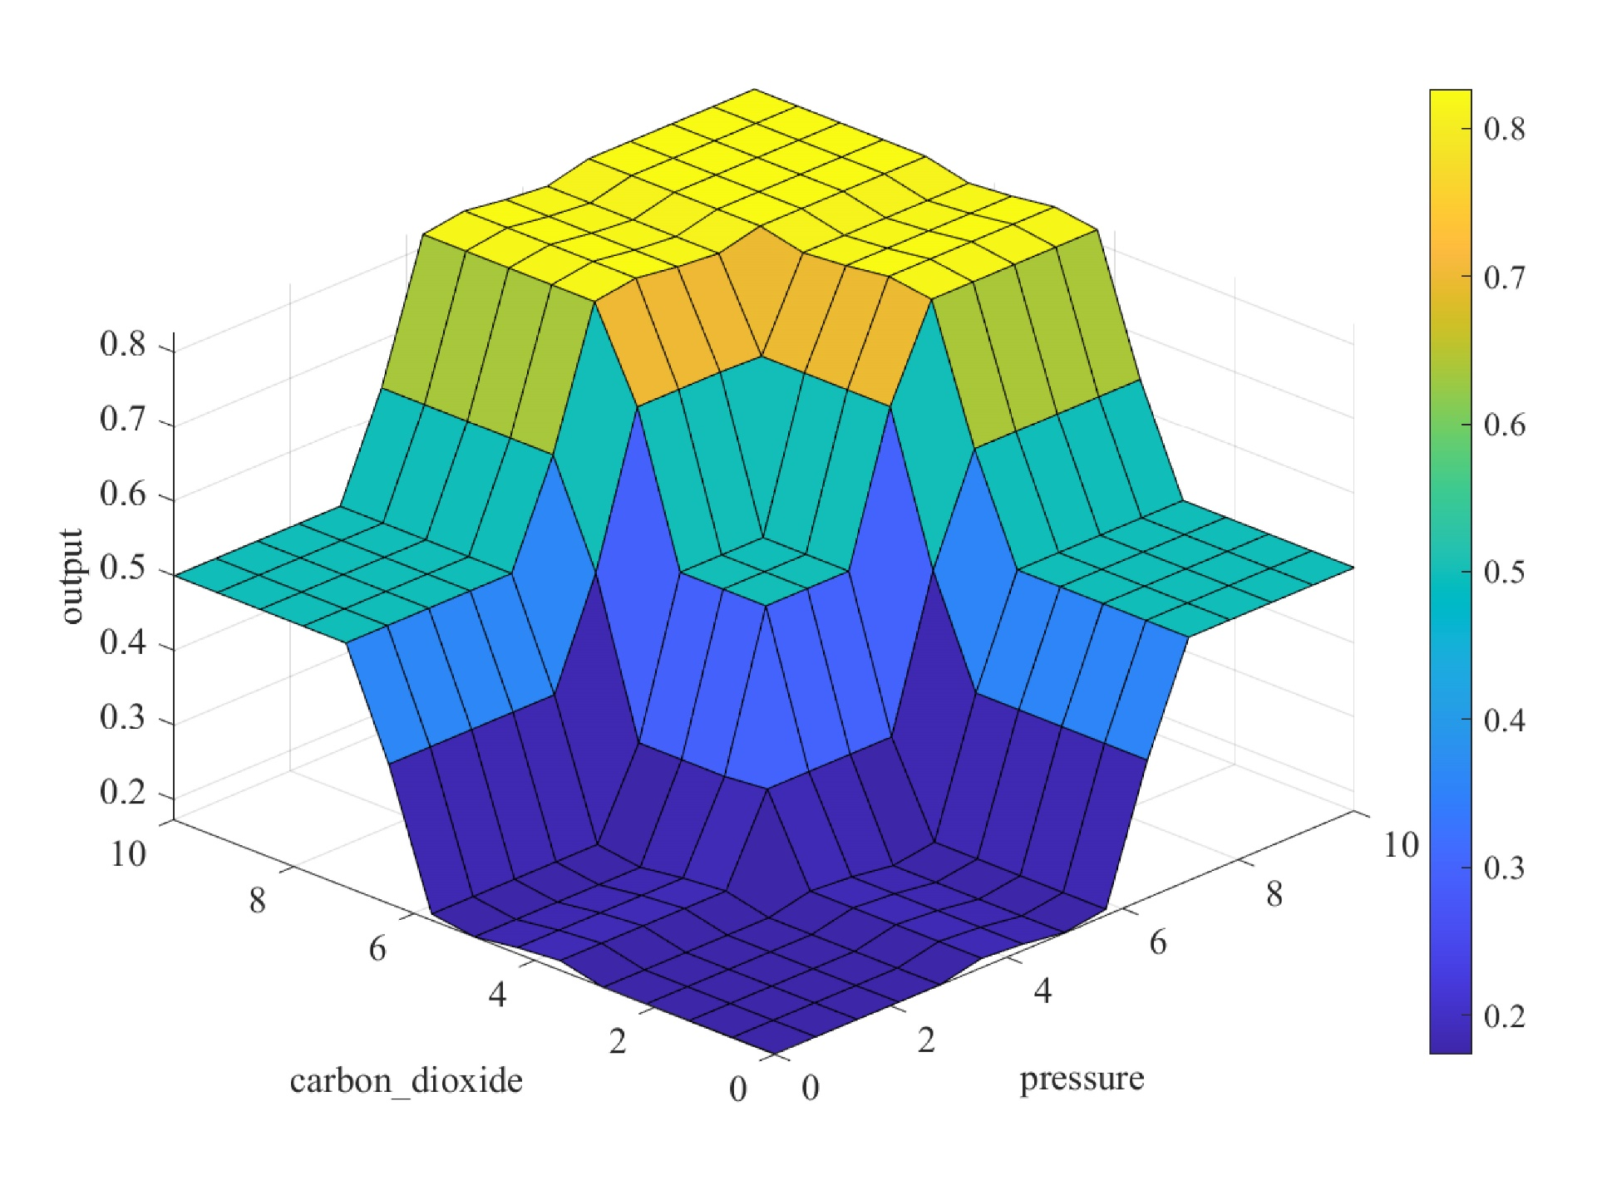

Рис. 4. Вікно поверхні вихідного сигналу сформованого блоком нечіткої корекції, коли змінюються тиск та СО₂, вихідний сигнал HF незмінний 3

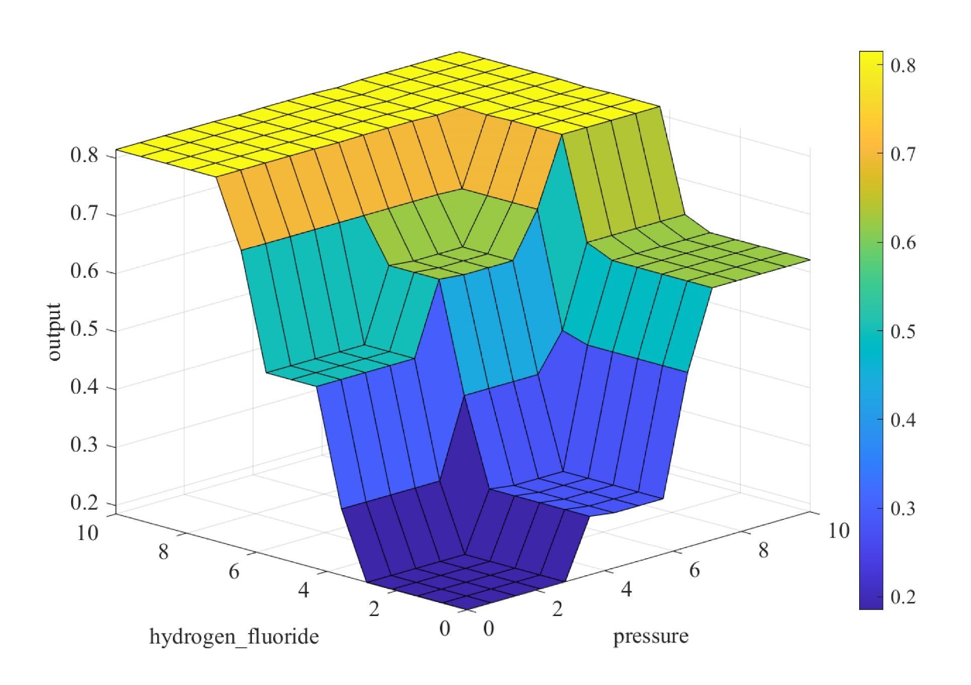
Рис. 5. Вікно поверхні вихідного сигналу сформованого блоком нечіткої корекції, коли змінюються тиск та HF, вхідний сигнал «СО₂» незмінний 3,5

З рис. 4, 5 видно, що при певному значенні тиску, СО₂, HF на виході блока нечіткої корекції формується значення вихідного сигналу (якій площині поверхні належить сигнал «Вихід»), що відповідає – «Норма», «Імовірність пожежі 50%», «Пожежа». Реалізується попередньо складена база правил.

5. 3. Створення моделі давача раннього виявлення термічного розкладу внутрішнього наповнення літій-іонного елемента живлення
Модель ДРВТЗ була розроблена в пакеті Simulink середовища MATLUB. Дослідимо роботу даного давача з блоком нечіткої корекції побудованого із застосуванням алгоритму Мамдані при подачі на вхід вхідних сигналів з чутливих елементів тиску, концентрацій СО₂ та HF. При досліджені прийнято, що вхідні сигнали були змасштабовані відповідно таким чином, щоб узгодити з входами розробленого блока нечіткої корекції (рис. 6).
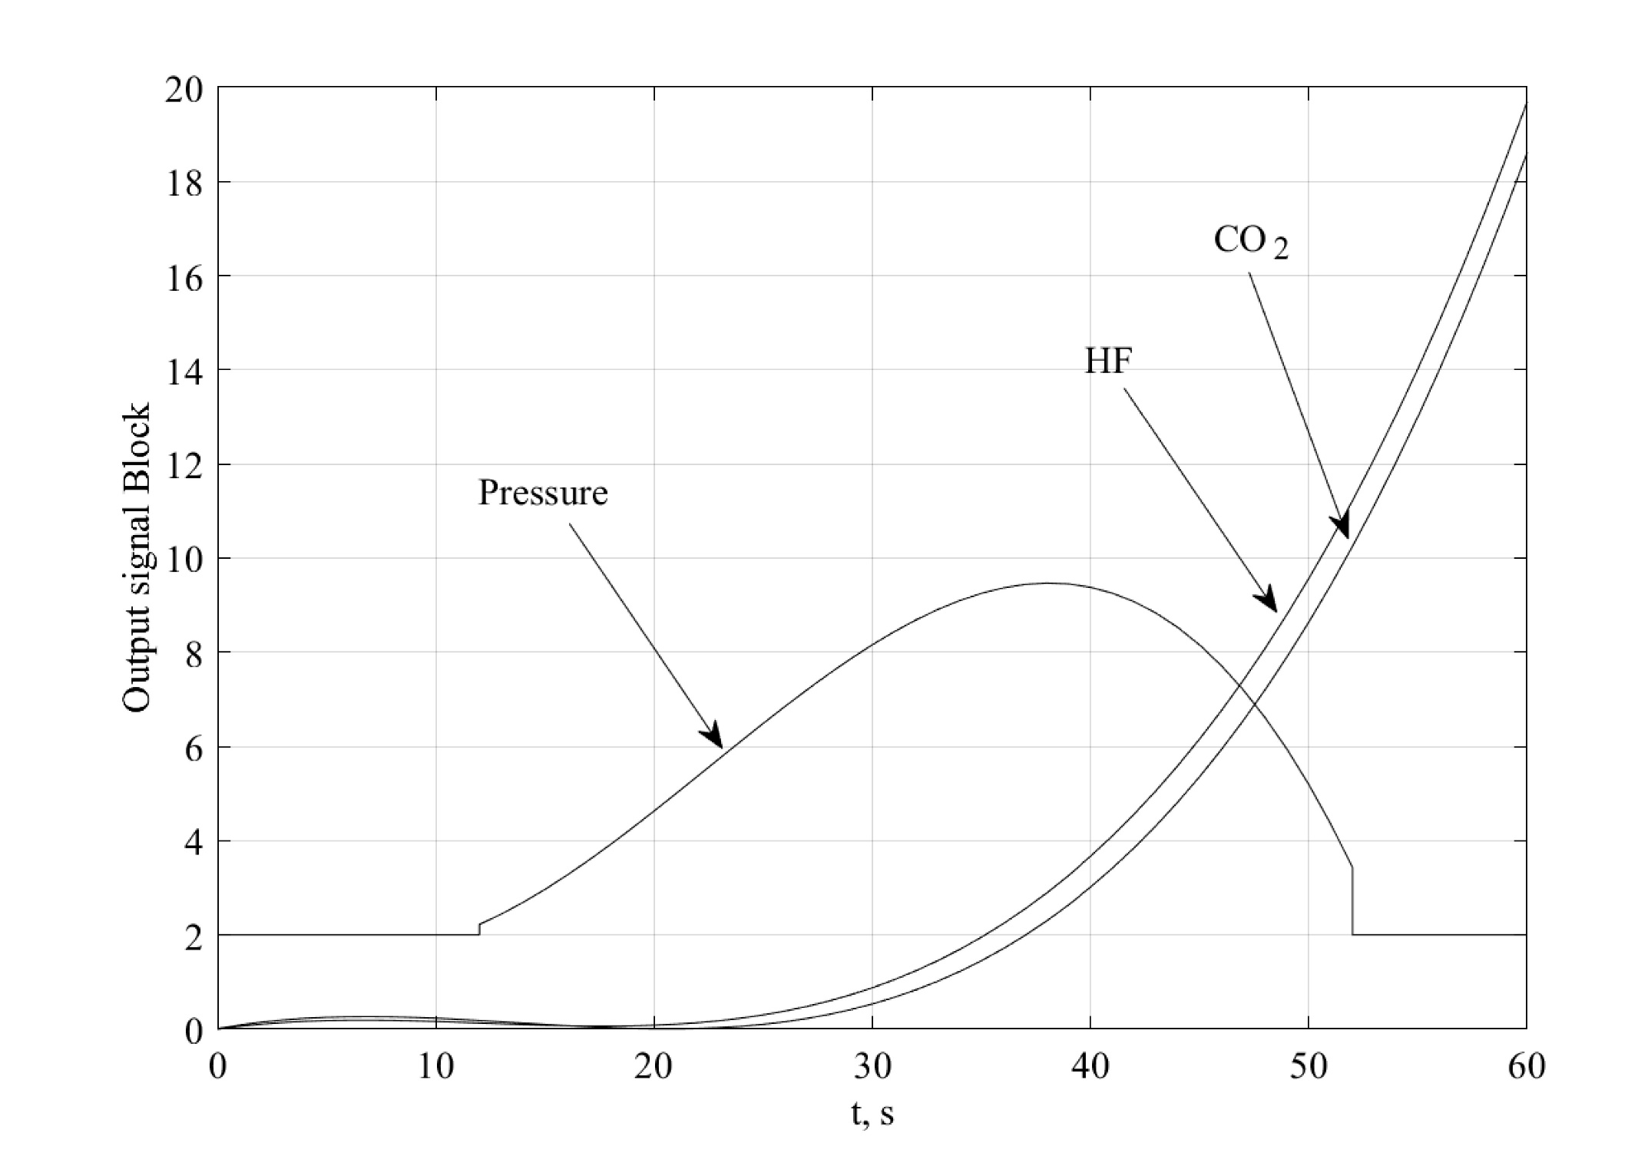
Рис. 6. Приведені вхідні дані з чутливих елементів тиску, СО₂, HF

На рис. 7 показано результати дослідження роботи ДРВТР з блоком нечіткої корекції при подачі на його вхід сигналів з чутливих елементів тиску, СО₂, HF.
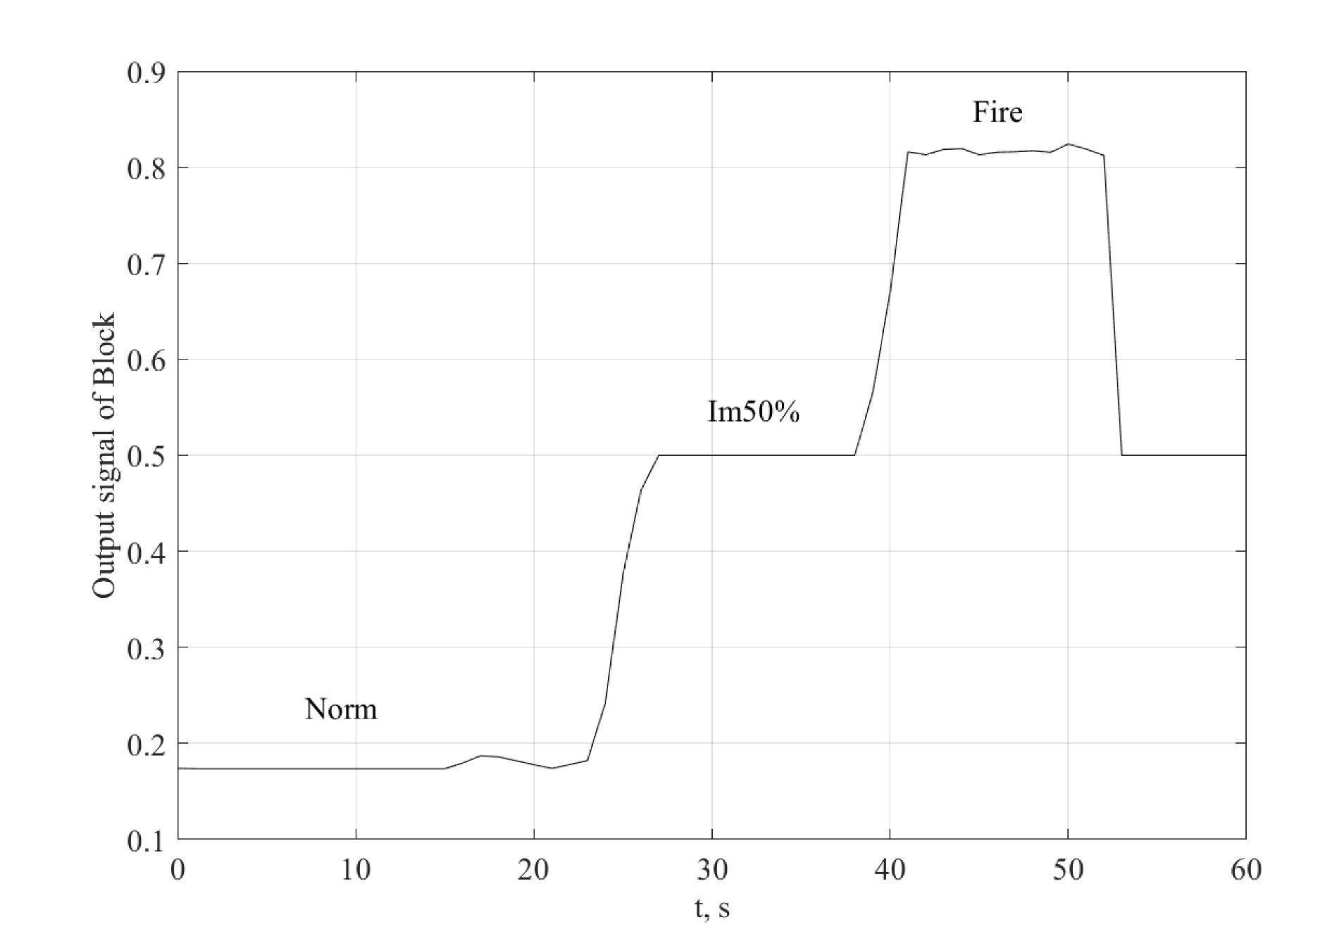
Рис. 7. Результати дослідження роботи давача раннього виявлення термічного розкладу літій-іонного елемента живлення з блоком нечіткої корекції

З рис. 7 видно, що в початковий період часу тиск, концентрації СО₂ та HF є в межах норми. На виході ДРВТР маємо режим «норма». В момент часу t ≈ 23 с тиск, СО₂ та HF починають рости і ДРВТР переходить в режим передпожежний стан (Im50%). Коли t ≈ 38 с значення тиску, СО₂ та HF досягають критичних значень ДРВЗ переходить в режим «Пожежа».
Отже, результати цифрового моделювання в Simulink/Matlab показують, що розроблений ДРВТР з блоком нечіткої корекції із застосуванням алгоритму Мамдані з чутливими елементами (сенсорами) тиск, СО₂ та HF працює відповідно до закладеного алгоритму роботи.

6. Обговорення результатів з визначення ключових параметрів термічного розкладу літій-іонного елемента живлення та можливості їх визначення
Інтенсивне виділення продуктів термічного розкладу в невеликому об’ємі акумуляторної батареї безпосередньо призводить до підвищення показників абсолютного тиску в середовищі (P_{абс}). Враховуючи той факт, що зростання температурних показників ЛІЕЖ вище 180°С супроводжуватиметься інтенсивним горінням, основними показниками попереднього виявлення термічного розкладу ЛІЕЖ було визначено зміна тиску (P_{абс}), підвищення концентрації CO₂, CO. Додатково, наявність речовин на зразок HF також визначається як фактор початку термічного розкладу ЛІЕЖ. Зміна концентрації отриманих показників CO₂, HF було наведено на рис. 1, 2, а зміна P_{абс} на рис.3. Відповідно, максимальний показники концентрації CO₂ під час термічного розкладу одного циліндричного ЛІЕЖ становлять в межах 80000–90000% ppm, HF складає в межах 1000–1200% ppm, зміна підвищення тиску в замкнутому об’ємі P_{абс} становитиме 250–300 кPa. Додатково, було отримано поліноміальні залежності зміни величини P_{абс}, та концентрації CO₂, HF залежно від температурних показників ЛІЕЖ. Вони були закладені для контролю поточного стану елемента живлення та подальшої розробки ДРВТР внутрішнього наповнення ЛІЕЖ.
На відміну від вже існуючих підходів та розробок [8–11] раннього виявлення початку термічного розкладу ЛІЕЖ в роботі розроблено модель ДРВТР з використанням блок нечіткої корекції синтезованого із застосуванням алгоритму Мамдані. Для цього був спочатку розроблений сам блок нечіткої корекції. Аналіз поверхні вихідного сигналу блок нечіткої корекції (рис. 4, 5) свідчить про наявність характерних областей, що відповідають різним станам системи. Так наприклад, при низьких значення тиску та концентрації СО₂ вихідний сигнал набуває мінімальних значень (синя область рис. 4), що відповідає лінгвістичному терму «Норма». У разі підвищення одного або обох параметрів спостерігається поступове зростання вихідного сигналу, що інтерпретується, як перед пожежний стан із імовірністю 50% «Im 50%». При одночасно високих значеннях тиску та концентрації СО₂ (рис. 4) або високих значеннях тиску та концентрації HF (рис. 5) формується область максимальних значень вихідного сигналу, що відповідає термі “Пожежа”. Форма поверхні має нелінійний характер із вираженими переходами між станами, що обумовлено застосуванням нечітких правил виведення, операції агрегації та процедури дефазифікації в алгоритмі Мамдані. Така структура відображає складну взаємодію між вхідними параметрами та забезпечує адекватну інтерпретацію проміжних станів. Таким чином, вихідний сигнал блока нечіткої корекції виступає оцінкою поточного стану ЛІЕЖ.
На рис. 7 показано часову залежність вихідного сигналу ДРВТР ЛІЕЖ з блоком нечіткої корекції, синтезованим на основі алгоритму Мамдані. Вихідний сигнал формується у відповідь на зміну вхідних параметрів тиск, концентрації СО₂ та HF, динаміка яких наведена на рис. 6. У початковий період часу від t = 0 c до t = 23 c значення всіх контрольованих параметрів перебуває у межах норми. Це відповідає стабільній роботі ЛІЕЖ. На виході ДРВТР є низький рівень сигналу, що відповідає нормі. Починаючи з моменту часу t ≈ 23 с, спостерігається зростання значення тиску та концентрації газів СО₂ і HF, що відповідає початковій стадії термічного розкладу акумулятора. У цей період нечітка система здійснює перехід в режим перед пожежний стан, що відповідає лінгвістичному терму «Im50%». Подальше збільшення вхідних параметрів призводить до досягнення критичних значень. У цей момент (t ≈ 23 с) відбувається швидкий перехід вихідного сигналу ДРВТР до високого рівня, що відповідає сигналу «Пожежа». У зазначеному інтервалі часу ДРВТР фіксує стійкий аварійний стан, що свідчить про розвиток небезпечного процесу та необхідності негайного реагування. При t ≈ 50 с спостерігається зниження вихідного стану до рівня передпожежного стану. Це пояснюється суто теоретично. Оскільки концентрації газів СО₂ і HF, що поступають на вхід ДРВТ, моделюються відповідно до рівнянь (2)–(4), які описують залежності на рис. 1–3.
Таким чином, наведена залежність демонструє здатність ДРВТР з блоком нечіткої корекції перебувати у різних станах в залежності комплексного аналізу вхідних сигналів, що дозволяє ефективно ідентифікувати нормальний, перед пожежний та аварійний режими функціонування ЛІЕЖ.
Отриманий результат дозволяє в подальшому здійснити розробку багатоканального ДРВТР ЛІЕЖ з блоком нечіткої корекції на мікропроцесорі, зокрема на Arduino. Подальша складність реалізації зазначеного пристрою полягає в необхідності проведення додаткових досліджень та розробки безпосередньо давачів здатних виявляти незначні концентрації HF та зміну абсолютного тиску середовища, P_{абс}. Можливим подальшим рішенням зазначених складнощів є застосування технології нейромеж та варіацій аналізу показників з використанням технології штучного інтелекту.
Враховуючі, що в основу розробки моделі бралися експериментальні результати [22] ЛІЕЖ NCR 18650B інші елементи можуть під час термічного розкладу виділяти різні концентрації та хімічний склад продуктів термічного розкладу. Відповідно застосування запропонованої моделі може бути обмеженим за типом хімічного наповнення ЛІЕЖ та їх форматом.
Як безпосередній недолік приведеного дослідження, можна виокремити те, що отримані показники та приведені залежності є теоретично обґрунтованим результатом, опрацьованим в умовах математичного моделювання. Відповідно, запропонована модель в подальшому повинна бути протестована в умовах експериментальних досліджень з використанням експериментального взірця ДРВТР ЛІЕЖ.

7. Висновки
1. Початок та розвиток незворотної термохімічної реакції ЛІЕЖ може бути визначений за результатами ідентифікації в першу чергу концентрації CO₂ та підвищенням абсолютного тиску (P_{абс}) в загальному об’ємі місця термічного розкладу внутрішнього наповнення елемента. Додатковим параметром ідентифікації термічного розкладу може слугувати визначення наявності HF. Відповідні показники можуть бути описаними поліноміальними залежностями третього порядку, по яких визначено максимальне значення CO₂ в межах 80000–90000% ppm, максимальне значення HF в межах 1000–1200% ppm, максимальне значення P_{абс} в межах 250–300 кPa.
2. Розроблено блок нечіткого корекції із використанням алгоритму Мамдані для багатоканального ДРВТР ЛІЕЖ на вхід якого поступають значення параметрів тиску, концентрації газів CO₂ та HF. Встановлено форми та параметри вхідних та вихідних функцій належності. Складено базу нечітких правил, які описують можливі стани ЛІЕЖ. Симуляція в пакеті Fuzzy Logіc Toolbox в середовищі MATLAB якісно відображає сприйняття вхідних сигналів про початок та розвиток термохімічної реакції.
3. Розроблено модель багатоканального ДРВТР ЛІЕЖ, що включає блок нечіткої корекції в пакеті Simulink середовища MATLUB. Результати симуляційних досліджень підтвердили ефективність запропонованого підходу. Встановлено, що давач на основі комплексного аналізу вхідних параметрів – тиску, концентрації СО₂ та HF – формує інформаційний вихідний сигнал, який адекватно відображає технічний стан ЛІЕЖ, зокрема: нормальний, передпожежний (передаварійний) та пожежний (аварійний) стан. Запропонований підхід при побудові давача з блоком нечіткої корекції забезпечує можливість достовірного виявлення змін складу продуктів термічного розкладу ЛІЕЖ на ранніх стадіях розвитку небезпечних процесів. Це у свою чергу, створює передумови для своєчасного прийняття рішень щодо запобігання загорання та ефективної локалізації потенційно аварійних ситуацій.

Конфлікт інтересів
Автори декларують, що не мають конфлікту інтересів стосовно даного дослідження, в тому числі фінансового, особистісного характеру, авторства чи іншого характеру, що міг би вплинути на дослідження та його результати, представлені в даній статті.

Фінансування
Дослідження проводилося без фінансової підтримки.

Доступність даних
Рукопис не має пов'язаних даних
Use of artificial intelligence
Автори підтверджують, що не використовували технології штучного інтелекту при створенні представленої роботи.

Authors' contributions
Andrii Kushnir: Software, Validation, Visualization; Oleksandr Lazarenko: Project administration, Formal analysis, Writing – original draft, Supervision; Roman Tatsiy: Writing – review & editing, Funding acquisition; Oleh Bashynskyi: Resources, Funding acquisition; Roman Aleshko: Data Curation, Funding acquisition.

Література
1. Paweł Janik, Jarosław Tępiński (2025). Fire Safety of Lithium-Ion Battery Warehouses – Challenges and Dilemmas. Safety & Fire Technology Safety & Fire Technology 65(1):98-107. https://doi.org/10.12845/sft.65.1.2025.8
2. Lazarenko O, Berezhanskyi, T., Pospolitak, V., Pazen (2022) Experimental evaluation of the influence of excessive electric current on the fire hazard of lithium-ion power cell. Eastern-European Journal of Enterprise Technologies, 4 (10 (118)), 67–75. https://doi.org/10.15587/1729-4061.2022. 263001 Scopus (Q3)
3. Fire and Rescue NSW (2025) Management of lithium-ion battery safety risks: A literature review of current knowledgeand best practices, Sydney, Australia: Fire and Rescue NSW.
4. Wang, Jiejia, Jia, Junrui, Zhang, Zhihua, (2022) Research on the early warning mechanism for thermal runaway of lithium-ion power batteries in electric vehicles, Security and Communication Networks, 8573396, 9 p. https://doi.org/10.1155/2022/8573396 Scopus (Q2)
5. Zhang, J., Li, Z., & Huang, L. (2026). A review of gas-sensitive materials for lithium-ion battery thermal runaway monitoring. Molecules, 31(2), 347. https://doi.org/10.3390/molecules31020347 Scopus (Q1)
6. Han, D., Wang, J., Yin, C. and Zhao, Y. (2025), Advances in early warning of thermal runaway in lithium-ion battery energy storage systems. Adv. Sensor Res., 4: 2400165. https://doi.org/10.1002/adsr.202400165 Web of Science (Q2)
7. Wang, K.; Ouyang, D.; Qian, X.; Yuan, S.; Chang, C.; Zhang, J.; Liu, Y. (2023). Early Warning Method and Fire Extinguishing Technology of Lithium-Ion Battery Thermal Runaway: A Review. Energies, 16, 2960. https://doi.org/10.3390/en16072960 Scopus (Q1)
8. Wu, Y., Wang, Y., Yung, W. K. C., & Pecht, M. (2019). Ultrasonic Health Monitoring of Lithium-Ion Batteries. Electronics, 8 (7), 751.
https://doi.org/10.3390/electronics8070751 Scopus (Q2)
9. Le Yang, Na Li, Likun Hu, Shaoqi Wang, Lin Wang, Jiang Zhou, Wei‑Li Song,·Lei Sun, Tai‑Song Pan, Hao‑Sen Chen, Daining Fang (2021). Internal field study of 21700 battery based on long‑life embedded wireless temperature sensor. Acta Mechanica Sinica, 37(6):895–901. https://doi.org/10.1007/s10409-021-01103-0 Scopus (Q1)
10. Peng Dong, Zhongxiao Liu, Peng Wu, Zhe Li, Zhenpo Wang and Jianbo Zhang (2021). Reliable and Early Warning of Lithium-Ion Battery Thermal Runaway Based on Electrochemical Impedance Spectrum. J. Electrochem. Soc. 168 090529. https://doi.org/10.1149/1945-7111/ac239b Scopus (Q1)
11. Xie, Z., Zhang, Y., Wang, H., Li, P., Shi, J., Zhang, X., & Li, S. (2024). The Multi-Parameter Fusion Early Warning Method for Lithium Battery Thermal Runaway Based on Cloud Model and Dempster–Shafer Evidence Theory. Batteries, 10(9), 325. https://doi.org/10.3390/batteries10090325 Scopus (Q1)
12. Handeyu Miao (2024) Research on accurate fire detection & early warning model for lithium-ion battery packs. J. Phys.: Conf. Ser. 2703 012068. https://doi.org/10.1088/1742-6596/2703/1/012068 Scopus (Q4)
13. Zhang, L., Wu, Q., Wang, L., Lyu, L., Jiang, L., & Shi, Y. (2025). Research on GRU-LSTM-Based early warning method for electric vehicle lithium-ion battery voltage fault classification. Energies, 18(6), 1315. https://doi.org/10.3390/en18061315 Scopus (Q1)
14. Zhao L., Watanabe I., Doi T., Okada S., Yamaki, J. I. (2006). TG-MS analysis of solid electrolyte interphase (SEI) on graphite negative-electrode in lithium-ion batteries. Journal of Power Sources, 161(2), 1275-1280. https://doi.org/10.1016/j.jpowsour.2006.05.045 Scopus (Q1)
15. H. Yang, H. Bang, K. Amine, and J. Prakash, (2004). Investigations of the exothermic reactions of natural graphite anode for li-ion batteries during thermal runaway, Journal of the Electrochemical Society, vol. 152, no. 1, p. A73, 1. https://doi.org/10.1149/1.1836126 Scopus (Q1)

16. G. Gachot, P. Ribiere, D. Mathiron, S. Grugeon, M. Armand, J.-B. Leriche, S. Pilard, and S. Laruelle, (2011). Gas chromatography/mass spectrometry as a suitable tool for the liion battery electrolyte degradation mechanisms study, Analytical chemistry, vol. 83, no. 2, pp. 478-485. https://doi.org/10.1021/ac101948u Scopus (Q1)

17. H. Arai, M. Tsuda, K. Saito, M. Hayashi, and Y. Sakurai, (2002) Thermal reactions between delithiated lithium nickelate and electrolyte solutions, Journal of The Electrochemical Society, vol. 149, no. 4, p. A401. https://doi.org/10.1149/1.1452114 Scopus (Q1)

18. P. Ping, D. Kong, J. Zhang, R.Wen, and J.Wen, (2018) Characterization of behaviour and hazards of fire and deflagration for high-energy li-ion cells by over-heating. Journal of Power Sources, vol. 398, pp. 55-66. https://doi.org/10.1016/j.jpowsour.2018.07.044 Scopus (Q1)

19. Peter J. Bugryniec, Sergio Vernuccio, Solomon F. Brown (2023) Towards a micro-kinetic model of Li-ion battery thermal runaway — Reaction network analysis of dimethyl carbonate thermal decomposition. Journal of Power Sources, Volume 580, 233394. https://doi.org/10.1016/j.jpowsour.2023.233394 Scopus (Q1)

20. Wenyu Sun, Bin Yang, Nils Hansen, Charles K. Westbrook, Feng Zhang, Gao Wang, Kai Moshammer, Chung K. Law (2016) An experimental and kinetic modeling study on dimethyl carbonate (DMC) pyrolysis and combustion. Combustion and Flame, Volume 164, pp. 224-238. https://doi.org/10.1016/j.combustflame.2015.11.019 Scopus (Q1)

21. Y. Fernandes, A. Bry, S. de Persis (2019) Thermal degradation analyses of carbonate solvents used in Li-ion batteries. Journal of Power Sources, Volume 414, 28, pp 250-261. https://doi.org/10.1016/j.jpowsour.2018.12.077 Scopus (Q1)

22. Ubaldi S., Conti M., Marra F., Russo P. (2023) Identification of key events and emissions during thermal abuse testing on NCA 18650 Cells. Energies, 16, 3250. https://doi.org/10.3390/en16073250 Scopus (Q1)

24. A. Kushnir and B. Kopchak, "Development of Intelligent Point Multi-Sensor Fire Detector with Fuzzy Correction Block," 2019 IEEE XVth International Conference on the Perspective Technologies and Methods in MEMS Design (MEMSTECH), Polyan, Ukraine, 2019, pp. 41-45. http://doi.org/10.1109/MEMSTECH.2019.8817395

25. A. Kushnir and B. Kopchak, "Development of Multiband Flame Detector with Fuzzy Correction Block," 2021 IEEE XVIIth International Conference on the Perspective Technologies and Methods in MEMS Design (MEMSTECH), Polyana, Ukraine, 2021, pp. 58-63, http://doi.org/10.1109/MEMSTECH53091.2021.9468075

References
1. Paweł Janik, Jarosław Tępiński (2025). Fire Safety of Lithium-Ion Battery Warehouses – Challenges and Dilemmas. Safety & Fire Technology Safety & Fire Technology 65(1):98-107. https://doi.org/10.12845/sft.65.1.2025.8
2. Lazarenko O, Berezhanskyi, T., Pospolitak, V., Pazen (2022) Experimental evaluation of the influence of excessive electric current on the fire hazard of lithium-ion power cell. Eastern-European Journal of Enterprise Technologies, 4 (10 (118)), 67–75. https://doi.org/10.15587/1729-4061.2022. 263001 Scopus (Q3)
3. Fire and Rescue NSW (2025) Management of lithium-ion battery safety risks: A literature review of current knowledgeand best practices, Sydney, Australia: Fire and Rescue NSW.
4. Wang, Jiejia, Jia, Junrui, Zhang, Zhihua, (2022) Research on the early warning mechanism for thermal runaway of lithium-ion power batteries in electric vehicles, Security and Communication Networks, 8573396, 9 p. https://doi.org/10.1155/2022/8573396 Scopus (Q2)
5. Zhang, J., Li, Z., & Huang, L. (2026). A review of gas-sensitive materials for lithium-ion battery thermal runaway monitoring. Molecules, 31(2), 347. https://doi.org/10.3390/molecules31020347 Scopus (Q1)
6. Han, D., Wang, J., Yin, C. and Zhao, Y. (2025), Advances in early warning of thermal runaway in lithium-ion battery energy storage systems. Adv. Sensor Res., 4: 2400165. https://doi.org/10.1002/adsr.202400165 Web of Science (Q2)
7. Wang, K.; Ouyang, D.; Qian, X.; Yuan, S.; Chang, C.; Zhang, J.; Liu, Y. (2023). Early warning method and fire extinguishing technology of lithium-ion battery thermal runaway: a review. Energies, 16, 2960. https://doi.org/10.3390/en16072960 Scopus (Q1)
8. Wu, Y., Wang, Y., Yung, W. K. C., & Pecht, M. (2019). Ultrasonic Health Monitoring of Lithium-Ion Batteries. Electronics, 8(7), 751.
https://doi.org/10.3390/electronics8070751 Scopus (Q2)
9. Le Yang, Na Li, Likun Hu, Shaoqi Wang, Lin Wang, Jiang Zhou, Wei‑Li Song, Lei Sun, Tai‑Song Pan, Hao‑Sen Chen, Daining Fang (2021). Internal field study of 21700 battery based on long‑life embedded wireless temperature sensor. Acta Mechanica Sinica, 37(6):895–901. https://doi.org/10.1007/s10409-021-01103-0 Scopus (Q1)
10. Peng Dong, Zhongxiao Liu, Peng Wu, Zhe Li, Zhenpo Wang and Jianbo Zhang (2021). Reliable and early warning of lithium-ion battery thermal runaway based on electrochemical impedance spectrum. J. Electrochem. Soc. 168 090529. https://doi.org/10.1149/1945-7111/ac239b Scopus (Q1)
11. Xie, Z., Zhang, Y., Wang, H., Li, P., Shi, J., Zhang, X., & Li, S. (2024). The Multi-Parameter Fusion Early Warning Method for Lithium Battery Thermal Runaway Based on Cloud Model and Dempster–Shafer Evidence Theory. Batteries, 10(9), 325. https://doi.org/10.3390/batteries10090325 Scopus (Q1)
12. Handeyu Miao (2024) Research on accurate fire detection & early warning model for lithium-ion battery packs. J. Phys.: Conf. Ser. 2703 012068. https://doi.org/10.1088/1742-6596/2703/1/012068 Scopus (Q4)
13. Zhang, L., Wu, Q., Wang, L., Lyu, L., Jiang, L., & Shi, Y. (2025). Research on GRU-LSTM-Based early warning method for electric vehicle lithium-ion battery voltage fault classification. Energies, 18(6), 1315. https://doi.org/10.3390/en18061315 Scopus (Q1)
14. Zhao L., Watanabe I., Doi T., Okada S., Yamaki, J. I. (2006). TG-MS analysis of solid electrolyte interphase (SEI) on graphite negative-electrode in lithium-ion batteries. Journal of Power Sources, 161(2), 1275-1280. https://doi.org/10.1016/j.jpowsour.2006.05.045 Scopus (Q1)
15. H. Yang, H. Bang, K. Amine, and J. Prakash, (2004). Investigations of the exothermic reactions of natural graphite anode for li-ion batteries during thermal runaway, Journal of the Electrochemical Society, vol. 152, no. 1, p. A73, 1. https://doi.org/10.1149/1.1836126 Scopus (Q1)

16. G. Gachot, P. Ribiere, D. Mathiron, S. Grugeon, M. Armand, J.-B. Leriche, S. Pilard, and S. Laruelle, (2011). Gas chromatography/mass spectrometry as a suitable tool for the liion battery electrolyte degradation mechanisms study, Analytical chemistry, vol. 83, no. 2, pp. 478-485. https://doi.org/10.1021/ac101948u Scopus (Q1)

17. H. Arai, M. Tsuda, K. Saito, M. Hayashi, and Y. Sakurai, (2002) Thermal reactions between delithiated lithium nickelate and electrolyte solutions, Journal of The Electrochemical Society, vol. 149, no. 4, p. A401. https://doi.org/10.1149/1.1452114 Scopus (Q1)

18. P. Ping, D. Kong, J. Zhang, R.Wen, and J.Wen, (2018) Characterization of behaviour and hazards of fire and deflagration for high-energy li-ion cells by over-heating. Journal of Power Sources, vol. 398, pp. 55-66. https://doi.org/10.1016/j.jpowsour.2018.07.044 Scopus (Q1)

19. Peter J. Bugryniec, Sergio Vernuccio, Solomon F. Brown (2023) Towards a micro-kinetic model of Li-ion battery thermal runaway – Reaction network analysis of dimethyl carbonate thermal decomposition. Journal of Power Sources, Volume 580, 233394. https://doi.org/10.1016/j.jpowsour.2023.233394 Scopus (Q1)

20. Wenyu Sun, Bin Yang, Nils Hansen, Charles K. Westbrook, Feng Zhang, Gao Wang, Kai Moshammer, Chung K. Law (2016) An experimental and kinetic modeling study on dimethyl carbonate (DMC) pyrolysis and combustion. Combustion and Flame, Volume 164, pp. 224-238. https://doi.org/10.1016/j.combustflame.2015.11.019 Scopus (Q1)

21. Y. Fernandes, A. Bry, S. de Persis (2019) Thermal degradation analyses of carbonate solvents used in Li-ion batteries. Journal of Power Sources, Volume 414, 28, pp 250-261. https://doi.org/10.1016/j.jpowsour.2018.12.077 Scopus (Q1)

22. Ubaldi S., Conti M., Marra F., Russo P. (2023) Identification of key events and emissions during thermal abuse testing on NCA 18650 Cells. Energies, 16, 3250. https://doi.org/10.3390/en16073250 Scopus (Q1)

24. A. Kushnir and B. Kopchak, "Development of Intelligent Point Multi-Sensor Fire Detector with Fuzzy Correction Block," 2019 IEEE XVth International Conference on the Perspective Technologies and Methods in MEMS Design (MEMSTECH), Polyana, Ukraine, 2019, pp. 41-45. http://doi.org/10.1109/MEMSTECH.2019.8817395

25. A. Kushnir and B. Kopchak, "Development of Multiband Flame Detector with Fuzzy Correction Block," 2021 IEEE XVIIth International Conference on the Perspective Technologies and Methods in MEMS Design (MEMSTECH), Polyana, Ukraine, 2021, pp. 58-63, http://doi.org/10.1109/MEMSTECH53091.2021.9468075

Англ. | Укр.
Oleksandr Lazarenko  Corresponding author  Candidate of Technical Sciences, Associate professor  Department of preventive activities in the field of fire and technogenic safety  Lviv State University of Life Safety  Kleparivska str., 35, Lviv, Ukraine, 79007  Contact tel.: 098-575-96-43  E-mail: o.lazarenko@ldubgd.edu.ua  ORCID: https://orcid.org/0000-0003-0500-0598  Number of publications in national journals indexed - 50  Number of publications in international journals indexed - 10  H-index – 2  Scopus author ID: 57196298397, https://www.scopus.com/authid/detail.uri?authorId=57196298397  ResearchGate: https://www.researchgate.net/profile/Lazarenko-Oleksandr  ResearcherID: P-5758-2017, http://www.webofscience.com/wos/author/record/P-5758-2017  https://ingraph.org/  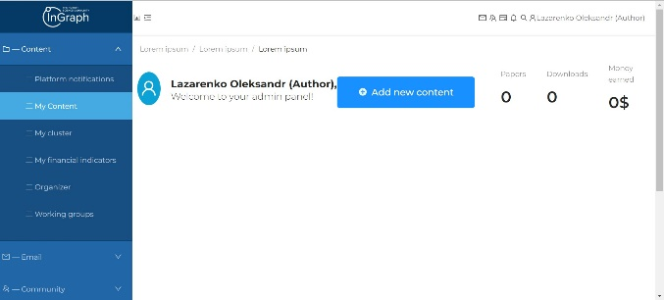 | Лазаренко Олександр Вікторович  Автор-кореспондент  Кандидат технічних наук, доцент  Кафедра превентивної діяльності у сфері пожежної та техногенної безпеки  Львівський державний університет безпеки життєдіяльності  вул. Клепарівска, 35, м. Львів, Україна, 79007  Контактний тел.: 098-575-96-43  E-mail: o.lazarenko@ldubgd.edu.ua  ORCID: https://orcid.org/0000-0003-0500-0598  Кількість статей у загальнодержавних базах даних - 50  Кількість статей у міжнародних базах даних - 10  H-index – 2  Scopus author ID: 57196298397, https://www.scopus.com/authid/detail.uri?authorId=57196298397  ResearchGate: https://www.researchgate.net/profile/Lazarenko-Oleksandr  ResearcherID: P-5758-2017, http://www.webofscience.com/wos/author/record/P-5758-2017  https://ingraph.org/
Andrii Kushnir  Candidate of Technical Sciences, Associate Professor  Department of Preventive Activities in the Field of Fire and Technogenic Safety  Lviv State University of Life Safety  Kleparivska str., 35, Lviv, Ukraine, 79007  E-mail: andpetkushnir@gmail.com  ORCID: https://orcid.org/0000-0002-6946-8395  Contact phone: +38-067-306-58-76  Number of publications in national journals indexed - 56  Number of publications in international journals indexed - 18  H-index – 5  ResearchGate – https://www.researchgate.net/profile/Andrii_Kushnir2  ID Scopus: 57211145983 https://www.scopus.com/authid/detail.uri?authorId=57211145983  ResearcherID: KUD-3138-2024  https://www.webofscience.com/wos/author/record/59395648 | Кушнір Андрій Петрович  Кандидат технічних наук, доцент  Кафедра превентивної діяльності у сфері пожежної та техногенної безпеки  Львівський державний університет безпеки життєдіяльності  вул. Клепарівська 35, м. Львів, Україна, 79007  E-mail: andpetkushnir@gmail.com  ORCID: https://orcid.org/0000-0002-6946-8395  Контактний тел.: +38-067-306-58-76  Кількість статей у загальнодержавних базах даних - 56  Кількість статей у міжнародних базах даних - 18  H-index – 5  ResearchGate – https://www.researchgate.net/profile/Andrii_Kushnir2  ID Scopus: 57211145983 https://www.scopus.com/authid/detail.uri?authorId=57211145983  ResearcherID: KUD-3138-2024  https://www.webofscience.com/wos/author/record/59395648
Roman Tatsiy  Doctor of Physical and Mathematical Sciences, Professor  Department of Applied Mathematics and Mechanics  Lviv State University of Life Safety  Kleparivska str., 35, Lviv, Ukraine, 79007  E-mail: roman.tatsiy@gmail.com  ORCID: https://orcid.org/0000-0001-7764-2528  Contact phone: +38-067-936-05-62  Number of publications in national journals indexed – more 150  Number of publications in international journals indexed - 13  H-index – 6  ResearchGate –  ID Scopus: 6507893868 https://www.scopus.com/authid/detail.uri?authorId=6507893868  ResearcherID: - | Тацій Роман Мар’янович  Доктор фізико-математичних наук, професор  Кафедра прикладної математики і механіки  Львівський державний університет безпеки життєдіяльності  вул. Клепарівська 35, м. Львів, Україна, 79007  E-mail: roman.tatsiy@gmail.com  ORCID: https://orcid.org/0000-0001-7764-2528  Контактний тел.: +38-067-936-05-62  Кількість статей у загальнодержавних базах даних – понад 150  Кількість статей у міжнародних базах даних - 13  H-index – 6  ResearchGate –  ID Scopus: 6507893868 https://www.scopus.com/authid/detail.uri?authorId=6507893868  ResearcherID: -
Oleh Bashynskyi  Associate Professor  Department of Preventive Activities in Fire and Technogenic Safety  Lviv State University of Life Safety  Kleparivska str., 35, Lviv, Ukraine, 79007  E-mail: olegboi0202@gmail.com  ORCID: https://orcid.org/0000-0002-0243-7519  Contact phone: +38-067-371-69-16  Number of publications in national journals indexed - 49  Number of publications in international journals indexed - 13  H-index – 8  ResearchGate – https://www.researchgate.net/profile/Oleg-Bashynsky  ID Scopus: – 57205218805  https://www.scopus.com/authid/detail.uri?authorId=57205218805  ResearcherID: EKY-9665-2022  https://www.webofscience.com/wos/author/record/19130058 | Башинський Олег Іванович  Доцент  Кафедра превентивної діяльності у сфері пожежної та техногенної безпеки  Львівський державний університет безпеки життєдіяльності  вул. Клепарівска, 35, м. Львів, Україна, 79007  E-mail: olegboi0202@gmail.com  ORCID: https://orcid.org/0000-0002-0243-7519  Контактний тел.: +38-067-371-69-16  Кількість статей у загальнодержавних базах даних - 49  Кількість статей у міжнародних базах даних – 13  H-index – 8  ResearchGate – https://www.researchgate.net/profile/Oleg-Bashynsky  ID Scopus: – 57205218805  https://www.scopus.com/authid/detail.uri?authorId=57205218805  ResearcherID: EKY-9665-2022  https://www.webofscience.com/wos/author/record/19130058
Roman Aleshko  Deputy Head of the Center, Head of Department  Department of the Educational and Methodological Center for Civil Protection and Life Safety  Lviv State University of Life Safety  Kleparivska str., 35, Lviv, Ukraine, 79007  E-mail: aleshkor@ukr.net  ORCID: https://orcid.org/0009-0004-6396-6061  Contact phone: +38-098-084-88-43  Number of publications in national journals indexed - 1  Number of publications in international journals indexed -  H-index –  ResearchGate – https://www.researchgate.net/profile/Roman-Aleshko-2  ID Scopus: –  ResearcherID: PUF-3927-2026  https://www.webofscience.com/wos/author/record/PUF-3927-2026 | Алешко Роман Володимирович  Заступник начальника центру, начальник відділення  Відділення функціонального навчання навчально-методичного центру цивільного захисту та безпеки  Львівський державний університет безпеки життєдіяльності  вул. Клепарівска, 35, м. Львів, Україна, 79007  E-mail: aleshkor@ukr.net  ORCID: https://orcid.org/0009-0004-6396-6061  Контактний тел.: +38-098-084-88-43  Кількість статей у загальнодержавних базах даних - 1  Кількість статей у міжнародних базах даних -  H-index –  ResearchGate – https://www.researchgate.net/profile/Roman-Aleshko-2  ID Scopus: –  ResearcherID: PUF-3927-2026  https://www.webofscience.com/wos/author/record/PUF-3927-2026

Виноградов Анатолій Григорович
Доктор технічних наук, доцент, доцент кафедри фізики Черкаського національного університету імені Богдана Хмельницького Міністерства освіти і науки України
Тел: +380674700533
E-mail: vynogradov.ag@gmail.com
Робоча адреса: 18031, м. Черкаси бульв. Шевченка, 81

Копчак Богдан Любомирович
Доктор технічних наук, професор, професор кафедри електромеханічних та електротехнічних систем Національного університету «Львівська політехніка»
Національний університет «Львівська політехніка»
вул. С. Бандери, 12, м. Львів, Україна, 79013
Тел.: 097-466-2015
E-mail: kopchakb@gmail.com
ORCID: http://orcid.org/0000-0002-2705-8240

